Salade de tomates, câpres croustillants, sardines marinées et sauce Burrata

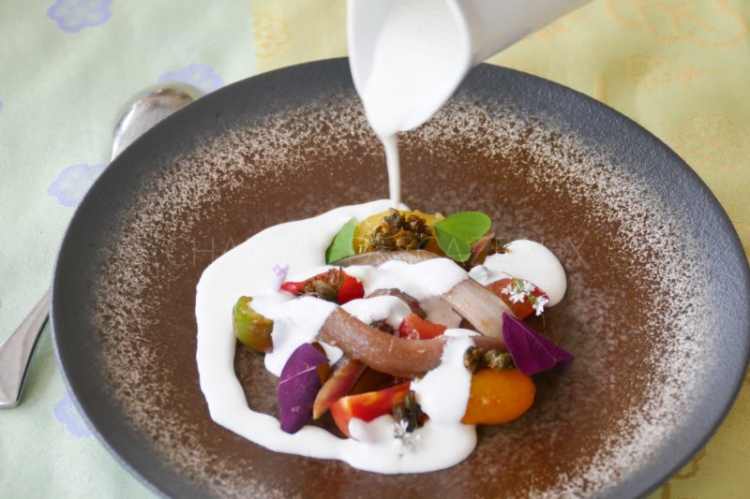
Ingrédients (pour 4 personnes):
Un mélange de 5/6 tomates et quelques tomates cocktails (parce que ça fait joli!), 16 petits filets de sardines, 1 Burrata (200 g), 2 cuil. à s. de câpres, 1 citron, huile d'olive, sauce soja, piment d'Espelette, fleur de sel et poivre, quelques herbes aromatiques (basilic, oxalis, ...)
Préparation:
Monder les tomates: il s'agit tout simplement de retirer leur peau en les plongeant dans l'eau bouillante.
Commencer par enlever le pédoncule avec un couteau. Faire une incision en forme de croix sur le côté opposé. Plonger les tomates 20 / 30 secondes dans une casserole d'eau bouillante.
Les retirer et les plonger dans un saladier d'eau glacée pour créer un choc thermique. La peau va pouvoir ensuite être retirée très facilement.
Préparer la sauce burrata:
Attention, ne pas jeter le liquide de l'emballage d'origine. Placer la Burrata dans un mixeur avec 2 cuil. à s. de liquide, sel et poivre. Mixer à fond et ajuster éventuellement avec un peu de liquide.
Réserver.
Marinade de sardines:
Dans un petit saladier, mélanger 1/3 sauce soja (environ 5 cl), 2/3 d'huile d'olive (10 cl), le jus d'1/2 citron et un chouya de sel (attention la sauce soja est déjà salée). Mélanger.
Attraper les filets de sardines et les plonger dans la marinade afin de bien les enrober. Les replacer dans le plat. Dans cette recette on ne laisse pas tremper les filets dans la marinade.
Préparer les câpres croustillantes:
Dessaler les câpres: les faire tremper 10 minutes dans un bol d'eau. Déposer sur un sopalin afin de les assécher.
Faire chauffer un fond d'huile dans une casserole. Lorsque l'huile est chaude (quelques marbrures se forment en surface), verser les câpres bien sèches (attention aux éclaboussures si elles sont trop humides). Retirer au bout d'une minute environ. Les câpres doivent être bien croustillantes. Saler légèrement si les câpres sont devenues trop fades.
Découper les tomates émondées en quartiers et dresser dans les assiettes. Assaisonner avec le zeste d'1/2 citron, sel, piment d'Espelette et filet d'huile d'olive (cette recette mérite une huile d'olive de qualité).
A préciser que les tomates doivent être assaisonnées au moins 15 minutes avant le service pour qu'elles diffusent encore plus de goût.
Déposer les filets de sardines marinées, les câpres frits et quelques herbes aromatiques.
Au dernier moment, verser la sauce burrata devant les convives.

wwwassiettesgourmandes.fr

